Titel: Forum | Kategori:
Sidste opdatering: 17-01-2017 10:08 | Forfatter: Sofia
Sprog: Svenska | Nøgleord:

Forum

Forumadministration bygger på samma rättighetssystem som tillgången till Speedadmin.
Dvs. det skapas grupper och medlemmarna tilldelas till grupperna. I samband med Forum krävs det inga ytterligare rättigheter till gruppen. Rättigheterna definieras på de olika forumen.
Vill man skapa ett ämnesgruppforum, är det viktigt att först skapar en rättighetsgrupp under:
Grunddata – Rättigheter (ex. gitarr), och anmäla de respektive användare (gitarrlärare) till gruppen.

Grupper

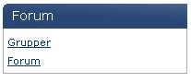

Man skapar huvudgrupper i Forum här, ex. Ämnesgruppforum. Kom ihåg att tilldela rättighetsgrupp till forumgruppen.
Namnge gruppen längst ner på sidan och klicka på sätt in. Klicka sedan på + och välj vilken rättighetsgrupp som ska kunna se Gruppen.

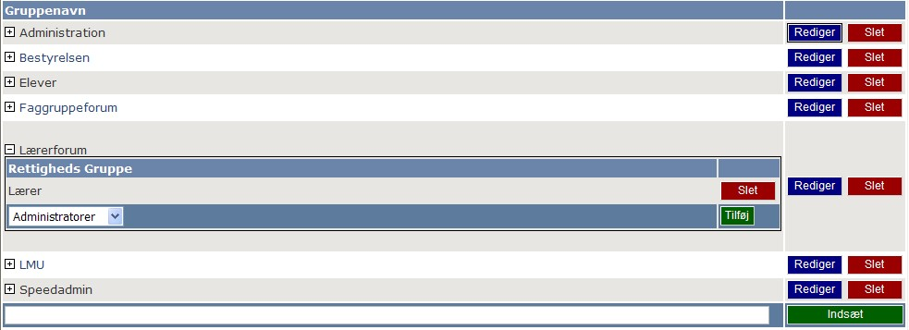

Forum.
Här skapas de olika forumen.
Välj vilken grupp forumet ska ligga i samt vilka rättighetsgrupper som ska ha tillgång till forumet och vilken tillgång de ska ha.
Längst ner anger man en titel på forumet, samt en kort beskrivning av innehållet. Välj i vilken grupp forumet ska skapas i och avsluta med sätt in.
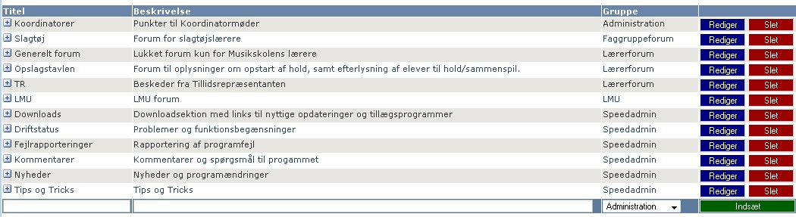

Klicka på + för att tilldela vilka rättighetsgrupper som ska ha tillgång och vilka funktioner de ska använda.
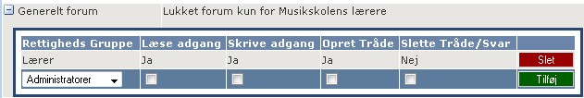

Lärarrättighetsgruppen måste ha rättigheten till att se forum för att kunna använda det. Medlemmarna får summan av de rättigheter som är tilldelat de grupper som de är medlemmar i. Alla lärare är medlemmar i lärargruppen och det är tillräckligt för att denna rättighetsgrupp ska ha rättigheten till att se Form.
En viktig möjlighet i forum är att man kan abonnera på de olika forumen. Abonnerar man får man automatiskt ett e-mail när det kommer nya inlägg. Man kan själv skapa en ”Tråd” så abonnerar man automatiskt och får då ett e-mail när någon svarar.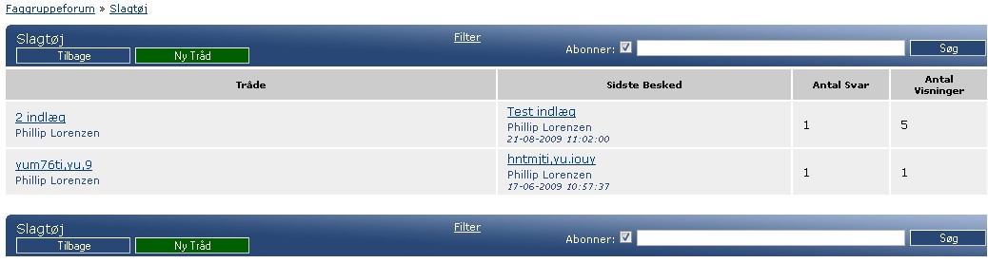

Globalt Forum

För att kunna se det globala forumet, ska rättighetsgruppen ha rättigheten samt ”i kryssat” att rättighetsgruppen kan ingå i ett Globalt Forum.

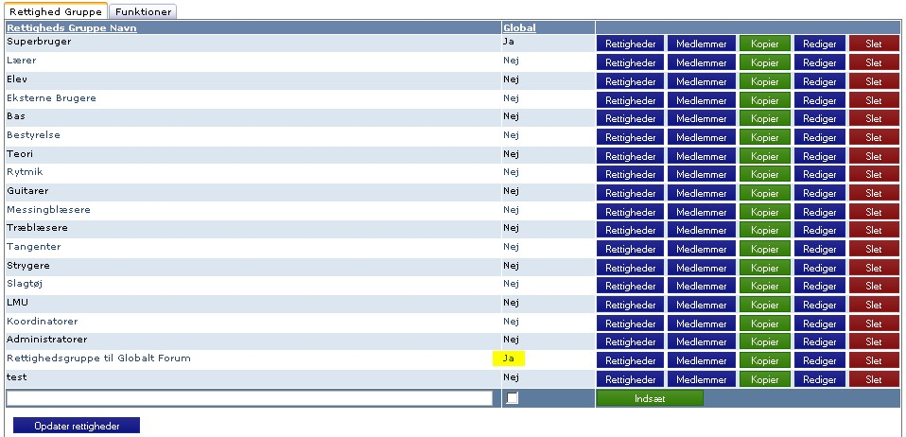

Det är en bra ide att skapa ens rättigheter i de deltagande skolor, det gör det lättare för administratören att hitta.
Skapningen av ett Globalt forum sker i princip på samma sätt som vid de lokala forumen. Men har fått sitt egna avsnitt under Grunddata- Globalt Forum.
Väljer man Grupper, kan man skapa nya överordnade grupper.
Klickar man på + efteråt kan det tilldelas de globala rättighetsgrupper som har rättigheten.
Se SpeedADMIN Forum.
Det är den superanvändare som skapar det Globala Forum som väljer vilka användare som ska kunna se Forum Gruppen.

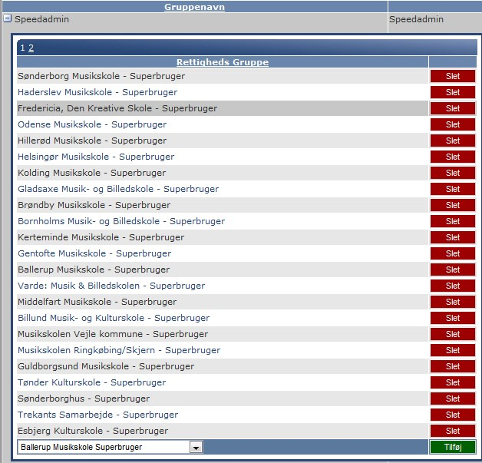

När man skapar olika forum under de grupperna som är skapade så sker det på samma sätt som de lokala. Förutom att det endast är Globala Rättighetsgrupper som kan få tillgång till de Forum som är skapade.

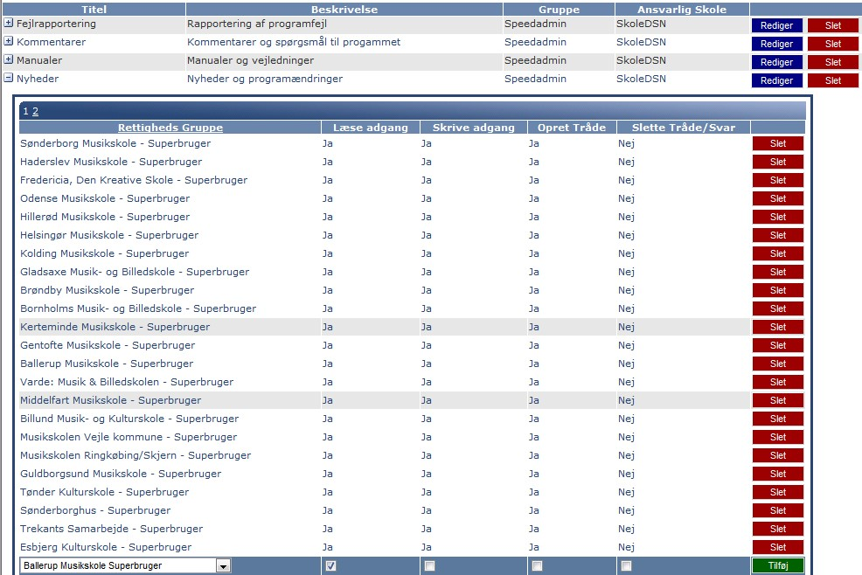

Det är samma möjligheter för Globala Forum gällande bifogande av filer osv.

